Населению о мерах пожарной безопасности в жилых домах.
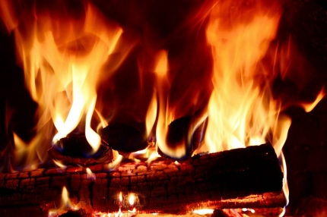
Пожары в жилых домах, надворных постройках, индивидуальных гаражах, общежитиях возникают, как правило, в результате небрежности, халатности в обращении с огнем (курение, применение спичек, дымокуров, костров, факелов, паяльных ламп), неисправности и нарушений при эксплуатации отопительных, электронагревательных приборов, электрооборудования.
Во многих случаях жильцы не соблюдают элементарных правила пожарной безопасности в быту, не содержат в готовом состоянии средства тушения огня, не умеют правильно действовать в случае возникновения пожара.
Каждому квартиросъемщику, владельцу индивидуального жилого дома, проживающему в общежитии, необходимо ознакомиться с настоящей памяткой и строго соблюдать меры пожарной безопасности в быту.
Эксплуатация приборов отопления
Печи, кухонные очаги должны содержаться в исправном состоянии, чистка дымоходов печей производится не реже одного раза в два месяца, а кухонных плит, котельных – ежемесячно.
Около печи на сгораемом полу должен быть прибит металлический лист размером 50х70 см без дефектов и прогаров.
Установка временных железных печей в общежитиях, многоквартирных деревянных жилых домах запрещается. Установка временных печей в прочих жилых домах может быть разрешена в виде исключения только органами пожарной охраны.
В общежитиях топка печей должна производится специально назначенными и проинструктированными лицами и заканчиваться на позднее 2-х часов до отхода жильцов ко сну.
При отоплении помещений запрещается:
- топить печи, имеющие трещины дверцы;
- растапливать печи легковоспламеняющимися и горючими жидкостями;
- перекаливать печи, сушить дрова, длина которых превышает размеры топливника, топить печи с открытыми дверцами, использовать уголь для топки необорудованных для этой цели печей;
- оставлять без надзора топящиеся печи и поручать надзор за ними малолетним детям. При эксплуатации электросетей и электроприборов запрещается:
- пользоваться электропроводами и шнурами с поврежденной изоляцией, завязывать провода, подвешивать на них абажуры и люстры;
- пользоваться электроутюгами, электроплитками, электрочайниками без несгораемых подставок, применять самодельные нагревательные электроприборы;
- применять для защиты электросетей самодельные предохранители (скрутки проволоки, гвозди и т.д.);
- допускать включение в электросеть одновременно нескольких электроприборов большой мощности;
- самовольное проникновение в электрощит освещения жилого дома.
В случае прекращения подачи электроэнергии необходимо вызвать электромонтера дежурной службы.
При эксплуатации телевизоров запрещается:
- пользоваться предохранителями, не предусмотренными руководством по эксплуатации;
- устанавливать телеприемник в мебельную стенку, вблизи сгораемых предметов и приборов отопления;
- оставлять телевизор без присмотра, длительно, без перерыва, эксплуатировать его, доверять включение детям и оставлять их одних при включенном телевизоре.
В случае возникновения пожара немедленно сообщите об этом в пожарную охрану по телефону «101», укажите точно адрес и место пожара.
Строго соблюдайте меры пожарной безопасности!
Будьте осторожны с огнем!

